出國報告（出國類別：開會）

赴韓國首爾參加選舉國際研討會
出席報告

服務機關：中央選舉委員會
姓名職稱：委員陳銘祥、編審陳怡芬
派赴國家：韓國
出國期間：96年9月3至9月7日
報告日期：96年10月
摘要
韓國選舉委員於96年9月3日至7日於首爾市舉辦「選舉機關在促進民主發展所扮演之角色」國際研討會，就有關選舉機關之角色、選舉制度、政黨制度、政治獻金等專題與各國交換經驗，其邀請之對象係為亞洲選舉官署協會(Association of Asian Election Authorities,簡稱AAEA)之會員。本會主任委員張政雄目前擔任AAEA主席，本會並擔任AAEA秘書處業務。 韓國選舉委員會於今年申請加入AAEA，其入會案並經2007年AAEA執行委員會同意送大會討論。為與各國進行選務經驗交流，並促進與AAEA會員國之互動，建立良好關係，本次會議爰指派本會人員與會。
與會國家包括韓國、台灣、印度、菲律賓、蒙古等國，與會代表就各研討議題發表簡報並進行討論。經過本次會議之行程，可以了解不同國家在選務上面臨之問題。就值得我方參考之處而言，綜合觀之，韓國之政治獻金制度有其自成一套完整之規範，其經驗應可供我國主管機關(內政部)之參考。至與本會業務相關部分可供進一部研究之處，應為該會刻正推行之電子投票機系統，對於我國未來選務之發展，應為可思考之方向。
目錄

- 出席會議緣起
- 本次研討會出席人員
- 會議行程
- 會議經過
- 心得與建議
赴韓國首爾參加選舉國際研討會

一、出席會議緣起
韓國選舉委員會秘書長Young-Sik Cho先生於96年6月28日致本會主任委員張政雄書函為，該會將於96年9月3日至7日於首爾市舉辦「選舉機關在促進民主發展所扮演之角色」國際研討會，就有關選舉機關之角色、選舉制度、政黨制度、政治獻金等專題與各國交換經驗，其邀請之對象係為亞洲選舉官署協會(Association of Asian Election Authorities,簡稱AAEA)之會員。該會邀請本會派員參加研討會，並於會中選擇專題作簡報。該會將負擔1名高階官員至首爾來回商務艙機票及9月3至7日在韓國之食宿及交通費用，以及隨行人員9月3至7日在韓國之食宿及交通費用。
本次會議邀請對象所參加之亞洲選舉官署協會(AAEA)，係1998年由美國「選舉制度國際基金會」（International Foundation for Election Systems，IFES）推動成立之亞洲地區（含澳洲地區）國際性組織。其成立宗旨係在提供一個非黨派性論壇，以促進亞洲地區選舉官署間選舉資訊的持續交流，並致力於推動亞洲國家民主發展。目前AAEA之會員國有哈薩克、吉爾吉斯、蒙古、尼泊爾、斯里蘭卡、巴布亞紐幾內亞、塔吉克、菲律賓、印度、巴基斯坦、孟加拉、印尼、柬埔寨及我國共計14個，我國為創始會員國之ㄧ，且自成立以來為協會五個執行委員國之一迄今。為強化我在該組織之地位，增進國際參與，展現我國民主成果，以提升國際能見度，拓展國際活動空間，並與亞洲各國選舉官署之聯繫建立密切合作及聯繫網絡，在外交部建議及協助爭取下，本會主任委員張政雄於2005年AAEA大會時獲選為協會主席，並與塔吉克、斯里蘭卡、印度、印尼等4國擔任執行委員，本會並擔任AAEA秘書處業務。
韓國選舉委員會於今年申請加入AAEA，其入會案並經2007年AAEA執行委員會同意送大會討論。為與各國進行選務經驗交流，並促進與AAEA會員國之互動，建立良好關係，本次研討會爰指派本會委員陳銘祥及第一組編審陳怡芬前往參加會議。
二、本次研討會出席人員
本次研討會韓國選舉委員會邀請蒙古、台灣、菲律賓、印度、印尼等5國參加，除印尼因故無法派代表前往外，各國之代表人員如次:
- 蒙古－蒙古選舉委員會主席B.Battulga先生及傳譯T. Delgerkhuu先生
- 印度－印度選舉委員會副委員 Rengaraju Balakrishnan 先生
- 菲律賓－菲律賓選舉委員會教育及資訊處處長 James Arthur Jimenez 先生
- 台灣－中央選舉委員會委員陳銘祥先生及第一組編審陳怡芬
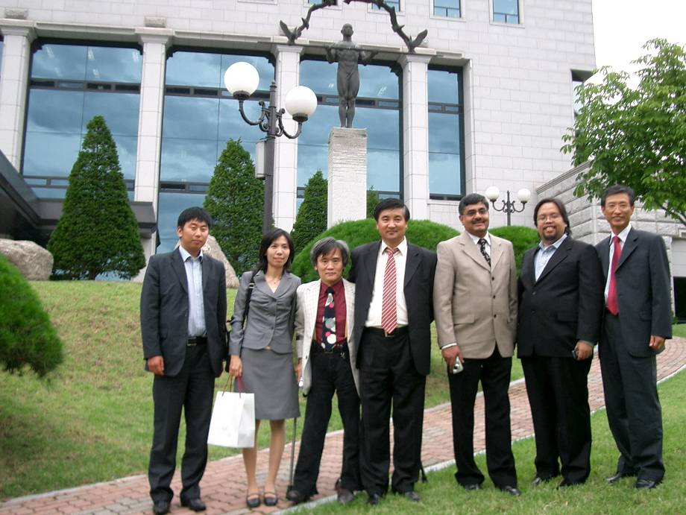

三、會議行程
本次會議之行程如次:
- 9月3日抵達，晚間迎賓餐會。
- 9月4日上午及下午為研討會議程，晚間為正式晚宴。
- 9月5日上午為研討會議程，下午拜會韓國選舉委員會。
- 9月6日市區參觀活動。
- 9月7日離開。
四、出席會議經過
(一)9月3日
當日搭乘台北時間下午1時25分之華航班機前往首爾，於當地時間下午4時50分抵達，韓國選舉委員會人員到場接機前往下榻之首爾教育文化會館。
晚上7時，由韓國選舉委員會專任委員Ho-Youl Kim先生設宴迎接與會人員。除菲律賓代表因班機時刻之故未參與外，其餘包括蒙古、菲律賓、印度及我國代表均參加，使與會代表與韓國之人員能有初步介紹認識之機會。
(二)9月4日
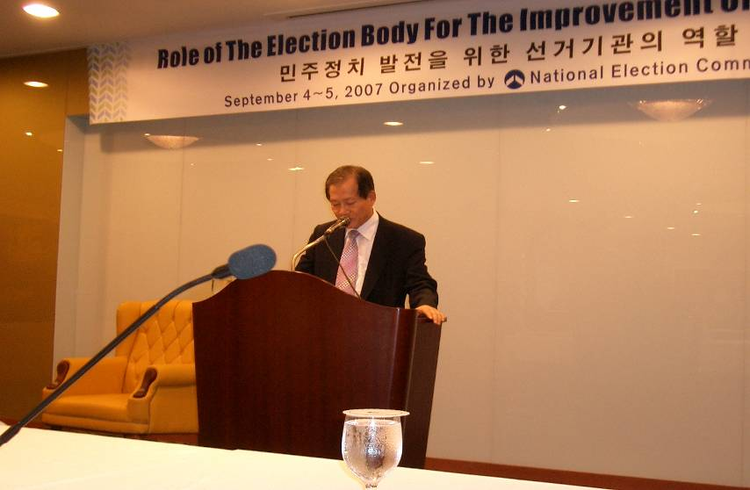
會議於上午9時50分開始，先由韓國選舉委員會專任委員Ho-Youl Kim先生開場致詞，接著即由韓國延世大學(Yonsei University)的Sangtu Ko教授就「選舉機關在民主政治發展的角色」專題進行簡報。其主要之要點如次:
選舉在民主政治中之重要性
- 民主之選舉應具備之要件:公平、公正、公開
- 選舉可能產生之弊病以及選舉機關可扮演之角色
- 21世紀電子化民主的趨勢
- 選舉之國際合作
- 選舉機關之類型
- 韓國選舉委員會的角色
簡報結束之後並進行與會人員問題詢答，至11時50分結束上午之議程。
下午之議程於2時開始，上半場先由蒙古選舉委員會主席就「選舉制度及選舉機關在確保公平的選舉所扮演之角色」專題進行簡報。蒙古選舉委員會至1992年才成立，該會主席於簡報中介紹蒙古之選舉制度及其選舉委員會在選舉中所扮演之角色。簡報結束，並進行問題詢答。
下半場則由本會陳委員就「選舉制度及選舉機關在提升選民參與所扮演之角色」進行簡報，其要點如次:
- 我國選舉制度對選民參與的影響
- 選舉人名冊編造方式
- 投票日期
- 國會改革－單一選區兩票制:
- 我國選舉機關角色對選民參與的影響
- 辦理公辦政見發表會
- 辦理政黨電視競選宣傳
- 印發選舉公報
- 製作宣導短片、電視插播卡於無線電視台、有線電視台，廣收宣導之效。
- 製作宣導海報分送行政院各部會、省市、縣市選舉委員會、全國各村里張貼。
- 製作廣播帶，分送全國各公、民營廣播電台播放。
- 網路宣導
- 製作宣導標語
- 舉行記者會或發布新聞
- 建制公平的選舉機構以確保公平公正的投開票制度
- 確保守門員的角色
- 確保秘密投票原則
- 確保監察的原則
- 確保公平原則
簡報結束，並接受與會人員問題詢答，至下午4時20分結束。
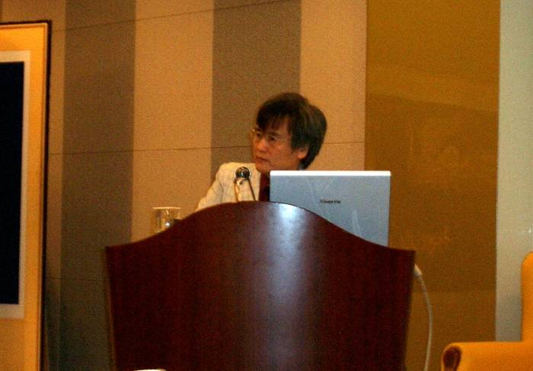

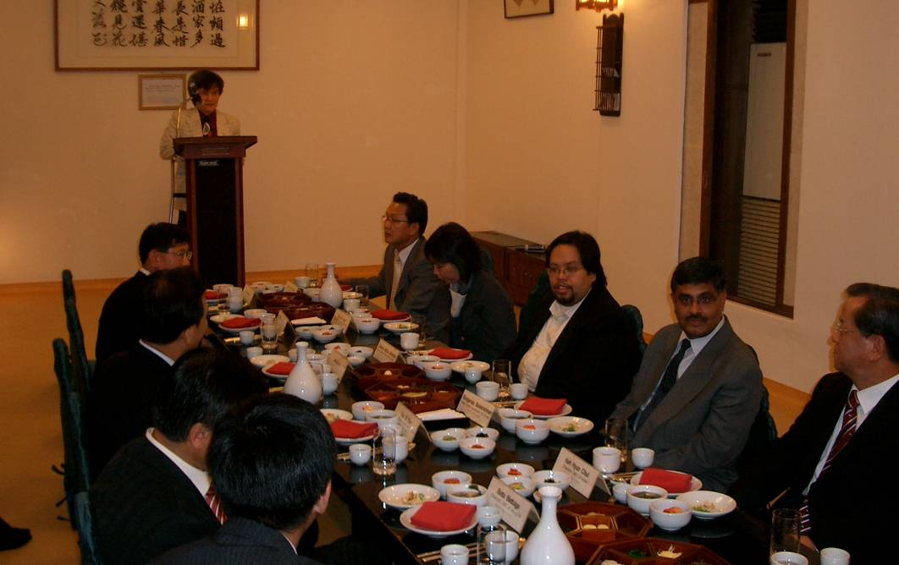
晚間則由韓國選舉委員會之主席Hyun-Chul Koh先生於首爾之傳統餐廳「Korea House」設宴招待與會之代表。晚宴開始由Koh主席致歡迎詞，之後並由本會陳委員代表與會來賓致感謝詞。晚宴於晚間7時結束，之後並安排與會之代表觀賞該餐廳之傳統文化表演，至8時結束。

(三)9月5日
上午議程於9時開始，第1簡報專題係延續前一日之「選舉制度及選舉機關在提升選民參與所扮演之角色」主題，由菲律賓選舉委員會Jimenez處長進行簡報並接受問題詢答，其要點為:
- 影響投票率之因素:文化背景、制度及社會階層
- 促進投票參與之方式:宣導、與非政府組織、教育機構合作
- 菲律賓選委會之措施：設置選舉資訊之部落格及教育資訊網站
第2部分由印度選舉委會副委員就「印度使用電子投票機之經驗」專題做簡報並接受問題詢答。其要點如次:
- 印度選舉綜觀
- 印度電子投票機之源起
- 電子投票機如何運作
- 電子投票機面臨的問題
- 民眾的看法
- 未來之方向
第3個部分由韓國選舉委員會法制處之副處長Kim Su-Yeon 小姐就「選舉機關在韓國政治獻金制度所扮演之角色」專題進行簡報，並進行詢答，簡報要點如次：
- 政治獻金制度背景
- 韓國政治獻金制度演變
- 韓國政治獻金制度摘要
- 政治獻金法之原則
- 政治獻金之定義
- 政治獻金制度介紹
- 政治獻金制度的限制規範
- 政治獻金之會計、申報及公開
- 政治獻金之罰則
- 選舉委員會在改進政治獻金制度上之角色
- 結語
研討議程於午間12時20分結束，之後由與會來賓合照留念。午餐則由韓國選委會秘書長宴請與會代表。
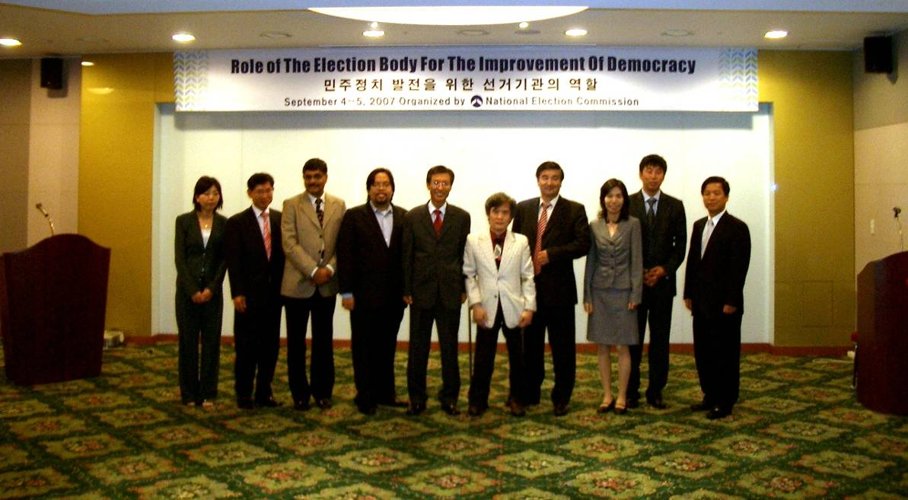

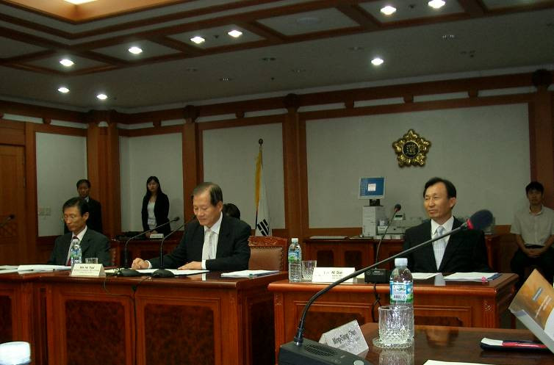
下午與會人員拜訪韓國選舉委員會，由該會專任委員、秘書長及副秘書長接待與會代表。
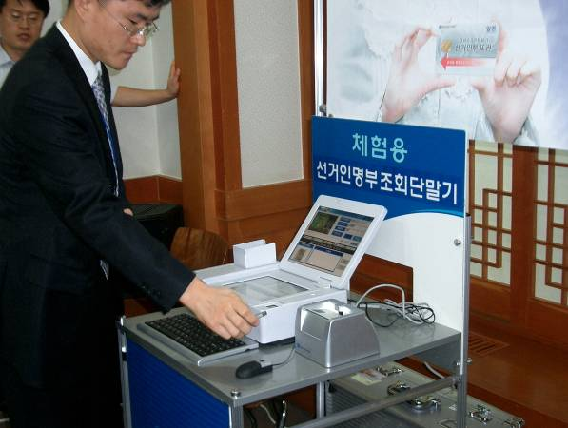
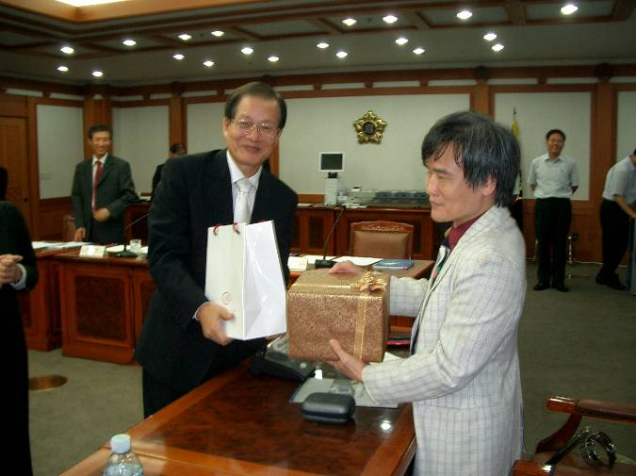
會中先觀賞該會以及其選舉制度之多媒體簡報，其後並由專人簡介該會自動分類計票機以及刻正推行之觸控式電子投票機系統，並提供現場來賓試用。簡報之後，則由與會來賓與該會專任委員、秘書長及副秘書長進行座談。會後則進行團體合照及交換禮物時間，訪問該選委會之行程約在下午5時結束。

當晚則由本次研討會主辦單位—該會企劃室主任宴請與會代表及該室同仁。
(四)9月6日：市區參觀
(五)9月7日
搭乘當地時間上午10時30分之華航班機返台，於台北時間午間12時05分抵達桃園國際機場。
五、心得與建議
- 研討會部分
本次會議除我國之外，其餘之韓國、印度、菲律賓及蒙古等國，針對各該代表於研討會上其提供之簡報及與會之討論，主要之心得如下：
    - 菲律賓：
- 菲律賓促進選民投票參與之方式，很大部分還是透過與非政府之組織合作之方式，傳達選舉之訊息，並和教育體系合作傳達民主之概念。近來，菲律賓選舉委員會另採取了設置部落格之方式，提供官方網站之外另一個更為活潑，回應互動較為迅速之管道，提供選民相關選舉訊息，並即時回應相關問題。另外該選委會亦設置一個專門提供選舉教育資訊之網站，以較淺顯易懂之方式提供新手選民投票所需訊息。
- 菲律賓之選民中約有四分之一因工作或其他原因在國外，因此海外投票制度對於菲律賓非常重要。以往菲律賓海外投票方式在是選民須親自到當地駐外使館投票，除查驗ID外並須照相比對。從2007開始，海外投票開始採用通訊投票方式，然論及如何確保投票之真實性問題，制度上設計無法完全確保，只能由選民自己負責。自2010年起，菲律賓將引進網路投票，投票者將以持有密碼之方式登入投票。
    - 印度：
- 印度採行電子投票機之原因係因其幅員廣大及人口眾多，全國性之選舉須浪費大量之紙印製選票，且印製及運送如此龐大數量之選票，需耗費甚多之時間及人力。又為避免原有傳統選票做記號投票時造成的有效無效票爭議，爰決議採行電子投票機。
- 電子投票機於1982年首度選擇於該國少部分投票所試用，之後再逐漸擴展更多之投票所，期間所遭遇之問題包括說服民電子投票機為可信任的及其安全性、需教導許多知識階層較低之民眾學會使用、配合修正相關法令，如何於偏遠地區使用等。至2004年的大選，電子投票機才真正全面使用於該國所有687,402個投票所。
- 該國使用投票機之結果，認為其優點為：避免浪費大量之紙張、杜絕無效票之風險、投票秘密完整的被保護、可重複使用、計票迅速、計票過程具公信力，毋須人工認定、機器體積小重量輕便於攜帶及運送、特殊之電源裝置(使用電池)，毋需插電使用。
- 印度使用之電子投票機包含兩個分開(連線)的部分，一部分是投票之裝置，另一部分是控制台。投票前運送至各投開票所，投票結束，則運送至集中開票地點開票。
- 投票裝置有顯示選票之螢幕，顯示每個候選人之姓名及黨徽，各個姓名旁有對照的按鈕及燈，投票者按鈕選定候選人，候選人之燈號會亮，表示投票已完成。每台電子投票機的選票最多可顯示16個候選人，若候選人超過該數量則可增加連線一個投票裝置，最多可連線4部至64位候選人。
- 控制台部分是由投票所工作人員操作，包括電源裝置及開關、設定裝置、操作及訊息螢幕顯示、記憶體等。投票者經投開票所工作人員確認身分之後，投開票所工作人員從控制台上按下「選票」按鍵，則允許一位投票者進行投票，選舉人投完票之後，控制台之燈號會亮起，則可進行下一位投票。投票者無法以重複按鈕方式重複投票。一旦投開票所工作人員按下「關閉投票」按鈕，該機器即無法再接受投票，以防止可能之造假。記憶體不會因電源中斷而遺失記錄。一個投票機最多可記錄3840票。
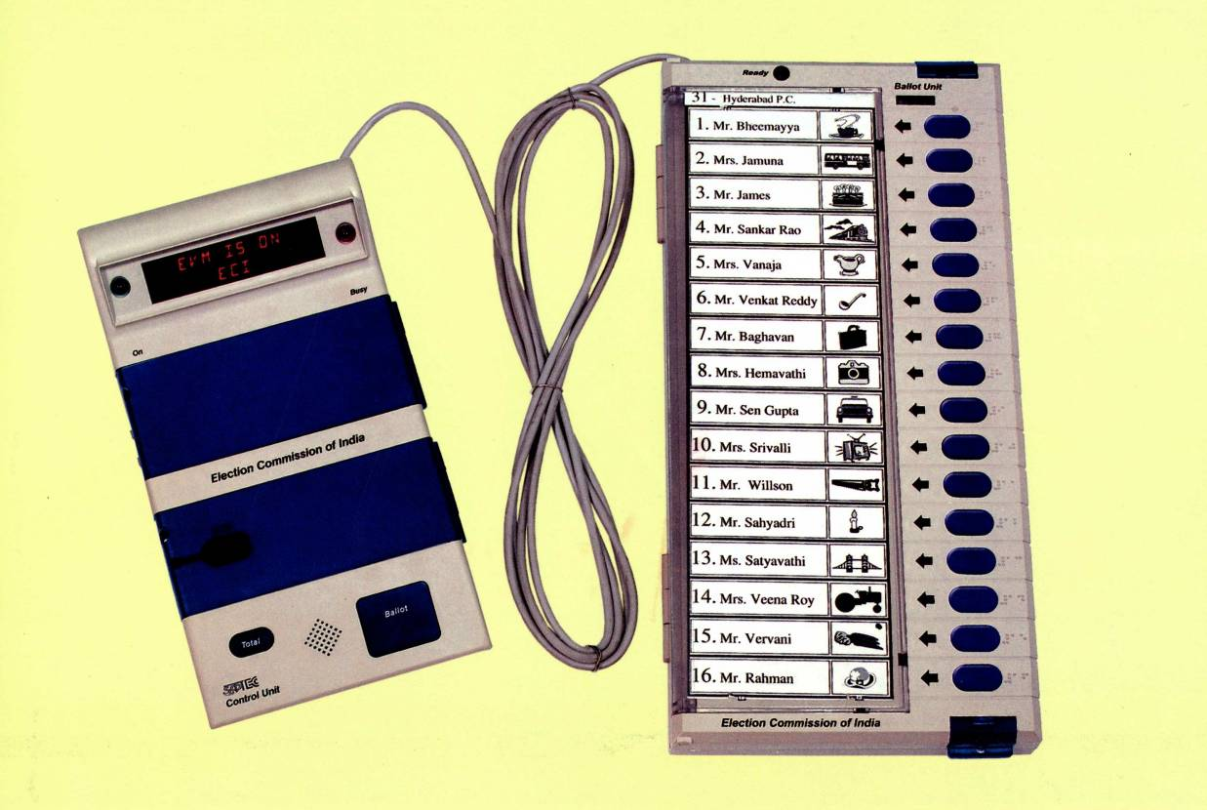

- 印度之電子投票機，並非高科技之電子儀器，其造價亦不高，只是用來取代傳統選票紙之機器，然其係為因應印度之環境條件所研發，符合該國所需，如印度代表所言，該國對於他們的電子投票機運用之方式非常滿意。
    - 蒙古：
蒙古在1992年通過新憲法，除將國名改為「蒙古」（Mongolia）外，並進行每4年舉行之國會選舉，國會席次共76席。另自1993年起每4年舉行總統直選。其選舉委員會於1992年方成立，為一獨立之選舉機構，由9個委員組成，任期6年，其中5個委員由國會任命，2個委員由總統任命，其餘2個由高等法院從公務員中任命。該選舉委員會致力於保持公平中立之地位以確保公正之選舉，促進該國民主發展。
    - 韓國：
韓國於1965年即有政治獻金法，然而金權政治的問題卻仍嚴重，直至在該法在2004年第14度修正後，在2004年的國會選舉中，才被認為發揮功能，韓國選委會自稱已塑造一乾淨之選舉文化。
- 韓國政治獻金規範之範圍：包括政黨黨員繳交之黨費、政治獻金、政黨其他收益、民眾信託以支持政黨之金錢、給予政黨之補助等。
- 韓國之政治捐款對捐款者有額度之限制。韓國鼓勵個人之小額捐款，且捐款者均需具真實姓名。政黨或候選人可成立支持者協會對民眾以募款，個人每年可捐款之額度有限制，捐款者有稅賦優惠。
- 政黨及支持者協會各類政治獻金之每一筆收支均需有會計報告並公開予大眾。競選支出有經費之上限。
- 違反規定者可處以徒刑或罰金，限制任公職等。
- 拜會韓國選舉委員會
    - 韓國選舉委員會共有9位委員(包括主任委員及一位專任委員)，3位由總統任命，3位由國會選出，其餘3位由最高法院的院長提名。慣例上，主委係由最高法院之法官擔任。委員之任期為6年。委員必須保持中立。韓國選舉委員會之權限遠較與我國中央選舉委員會大，除辦理選舉外，尚包括政黨管理及政治獻金之規範，對於選舉不法案件並享有調查權。是以其自稱為行政、司法、立法、憲法法院外之第五權，該會之委員須具很高之社會聲望及保持十分中立之地位，以使人民能信賴該會之權威。
    - 在拜會韓國選舉委員會時，該會展示了目前使用之自動分類計票機以及刻正推行使用之觸控式電子投票機。
- 自動分類計票機，係為計票時用以分類傳統選票而設計。韓國之選票較我國使用之選票大小為小，且類似卡紙之紙質。該機器有掃瞄之裝置，選票先經掃瞄，經機器辨識選票圈選為何候選人後，將同一候選人之選票分類至同一分類匣，無法辨識或無法明確判定之選票則分類至同一分類匣，再由人工進行判定。
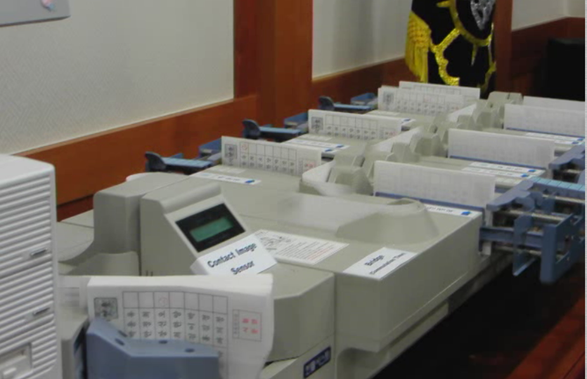

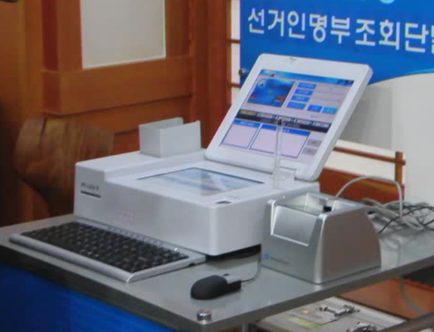
- 觸控式電子投票機系統則包括兩部分，第一部分之裝置為投票者辨識系統。該系統為全國連線，投票者可至全國任何一投票所，先由投開票所工作人員辨識投票者是否為本人，之後投票者使用之身分證件(及駕照)輸入辨識系統，經辨識該投票人具選舉人之資格後，即輸出該位投票者之電子投票證，利用該投票證在使用另一部觸控式電子投票機之螢幕上已觸控選項方式投票，投票完成，交回電子投票證即完成投票程序。
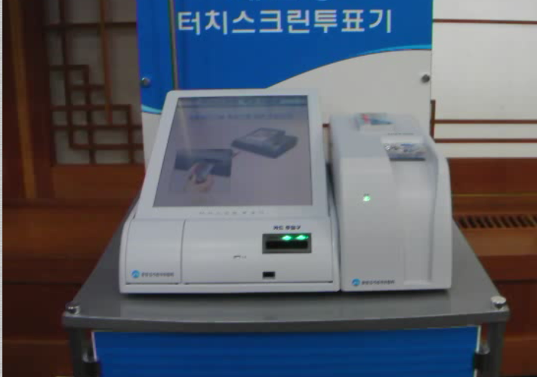
該系統是韓國目前正推行之新措施。其主要推行之目的，係藉助電子投票機方便選民於全國各投票所均能投票，以提升投票率。電子投票機系統自2006年開始就政黨、民間之選舉測試，2007選擇補選或特殊選舉試辦，但傳統之圈選方式亦並行。目前韓國正在積極爭取選民及政黨之認同及信賴，預計在2008年的國會選舉正式辦理，惟傳統之圈選方式仍將並行。
附註:韓國電子投票流程圖如下。

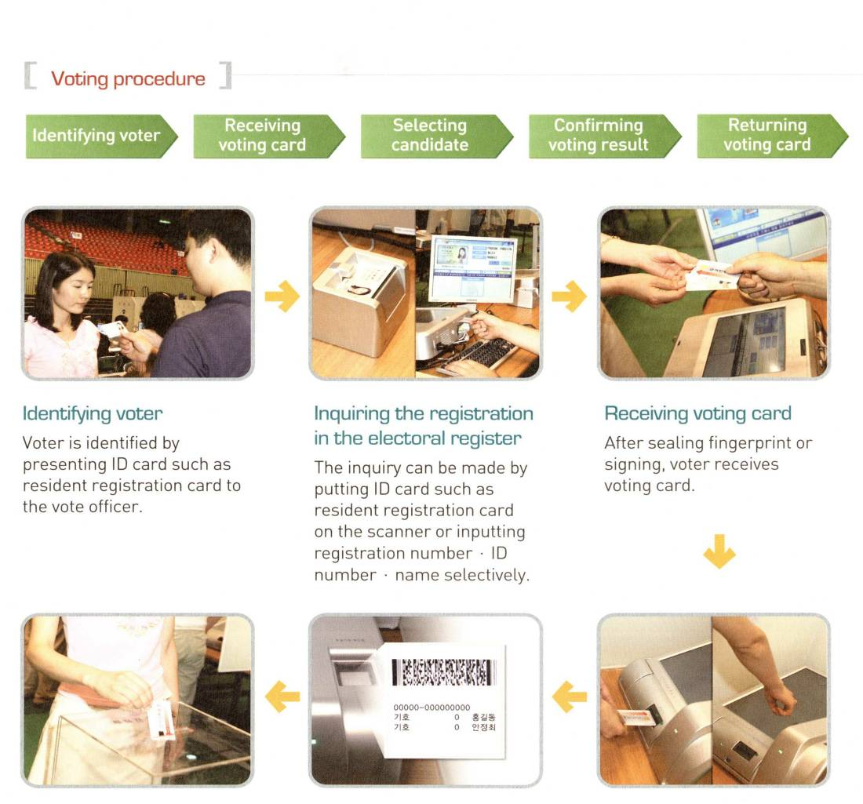
投票者身分確認
取得投票卡
選擇候選人
確認投票結果
退還投票卡
確認投票者身分
投票者須出示身分證明如身分證或駕照給投票所工作人員確認
選舉註冊資料查詢
可將身分證放在掃描機掃瞄之方式或輸入身分證字號查詢
取得投票卡
在印上指紋或簽名後，投票者即取得投票卡
選擇候選人
將投票卡插入投票
機後，用手點選選擇要在螢幕上顯示候選人的照片、號碼、記號或名字
確認投票結果
投票者所選擇的結果可以利用投票機上的投票紀錄確認窗口所顯示的結果來確認
退還投票卡
投票完成後，將投票卡從投票機中退出後放入投票卡回收箱，投票即完成。
投票流程

- 值得參考之處：
本次研討會之議題是由主辦國韓國決定，其內容及主題反映其較關心之議題。然經過本次會議之行程，可以了解其他國家在選務上面對之不同問題，也可互相交換經驗。綜合觀之，韓國之政治獻金制度有其自成一套完整之規範，其經驗應可供我國主管機關(內政部)之參考。至與本會業務相關可供進一部研究之處，應為韓國選舉委員會刻正推行之電子投票機系統。目前我國使用之人工投開票制度，開票迅速，失誤率亦低，行之多年已為人民所信賴。然而電子化為目前之潮流，而韓國採行電子投票機主要為達便於選民於各投票所投票之目的，就此觀點，確值我國進一步研究其可行性，且其亦可回應目前部份不在籍投票—無法回原戶籍地投票者之需求。雖就我國目前之選舉文化而言，採用電子投票機最大之挑戰應為如何設計出一套與傳統投票方式一樣可靠、有公信力的投票、計票、驗票系統，以及如何廣為宣導，建立民眾及政黨之信任及消除可能之疑慮。然就便民之角度以觀，似可先就不涉及投票、計票、驗票行為之投票者辨識系統，進行研究與相關軟硬體之研發，以適當順應當今電子投票之世界潮流。

